Andreis Celcius

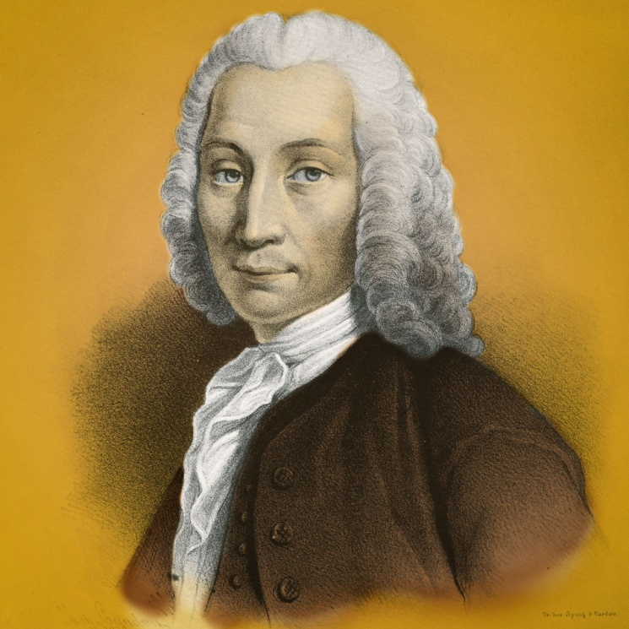

Nationalité : Suédois

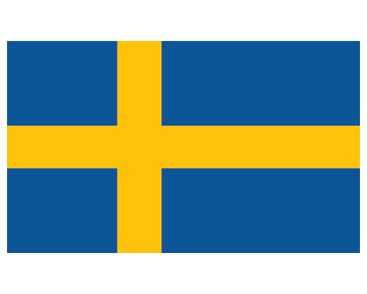

Invention : Les degrés Celsius